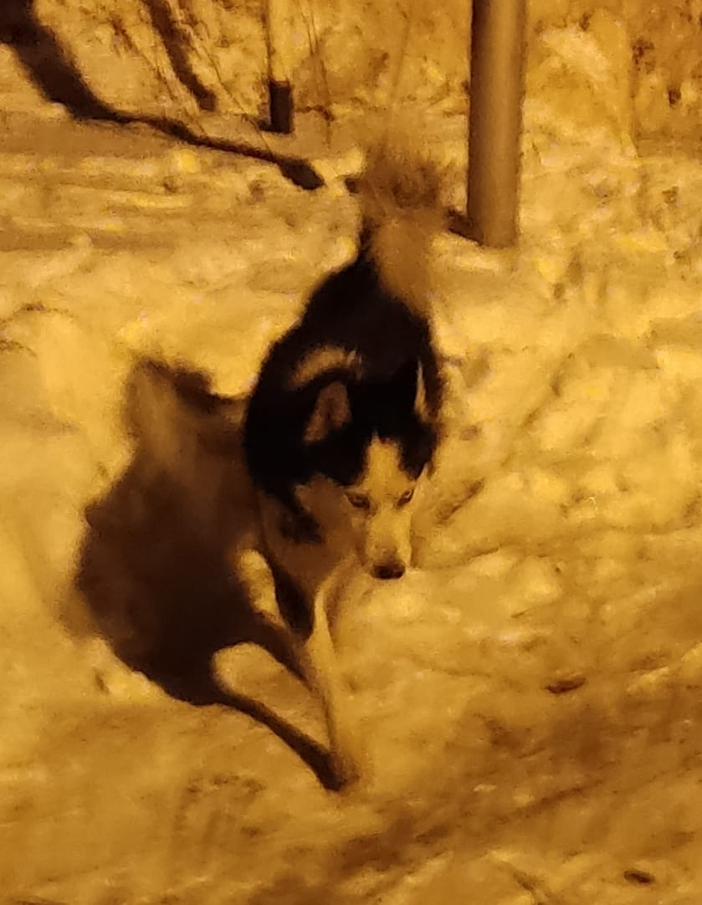

Акт N 10
отлова безнадзорных животных

Пгт.Омсукчан | "16" марта 2022г.
ИП Гиливанов С.В. ОГРНИП 316491000053540, именуемый в дальнейшем "Исполнитель", в лице Безгиной О.В.(должность, Ф.И.О.), действующей на основании Контракта № 13 от 12.01.2022(Устава, доверенности, паспорта), в соответствии с Договором оказания услуг по отлову безнадзорных животных от "___"___________ ____ г. N _____ (далее - Договор) составил_ настоящий Акт о нижеследующем:

1. На основании Заказа-наряда Заказчика от "___"___________ ____ г. N ____ Исполнитель в лице Ловца (автомобиль: марка Mitsubishi Delika , госномер A 773) на территории пгт.Омсукчан произвел отлов безнадзорного животного.
Категория животного: собака
Идентификационная метка (способ и место нанесения): 1009
Государственный регистрационный номер (ГСИЦ) _________________.
Пол: кобель
Порода: беспородный.
Окрас: черно-белый
Шерсть: густая ,короткая
Уши: стоячие
Хвост: бубликом
Размер: 25 кг
Возраст: 2 года
Особые приметы: нет
Цель отлова: стерилизация , вакцинация против бешенства
2. Животное помещено в муниципальный приют Омсукчанского городского округа по адресу: ул.Строителей 6
3. Настоящий Акт составлен в 2 экземплярах, имеющих одинаковую юридическую силу, по одному для «Заказчика» и «Исполнителя»

Ловец: |  | Исполнитель:
________Безгина О.В. (подпись/Ф.И.О.) |  | _______/Безгина О.В.(подпись/Ф.И.О.)

Приложение № 3
к Техническому заданию
КАРТОЧКА
учета животного и проведения ветеринарных мероприятий
N 10 от "16" марта 2022 г.

┌────────────────────┐

│ │

│ ФОТО животного │

│ │

└────────────────────┘

1. Сведения о животном: ____________________________________________________________
1.1. Вид животного: ___собака
1.2. Пол животного: ___кобель
1.3. Кличка животного: Джек
1.4. Предполагаемый возраст животного: 2 года
1.5. Порода: __беспородный_____________________________________________________________________
1.6. Окрас: __черно-белый
1.7. Описание: _____________________________________________________________________
1.8. Особые приметы: фигурная маска белого цвета на мордочке
1.9. Вес животного: 25 кг
1.10. Адрес или район проживания животного, дата отлова:
пгт . Омсукчан ,ул. Ленина 36
1.11. Дополнительная информация о животном: животное здорово

2. Сведения о владельце, приюте (нужное подчеркнуть):
2.1. Фамилия, имя, отчество владельца: ________________________________________________
2.2. Адрес: ________________________________________________________________________
2.3. Телефон: ______________________________________________________________________
2.4. Приют: для бездомных животных пгт. Омсукчан
2.5. Фамилия, имя, отчество представителя приюта: __Безгина О.В.
2.6. Адрес приюта: пгт. Омсукчан ,ул. Строителей 6
2.7. Телефон: ______________________________________________________________________

3. Идентификация животного: ________________________________________________________
3.1. Номер клейма: _________________________________________________________________
3.2. Номер подкожного чипа: ________________________________________________________
3.3. Номер визуальной ушной бирки: 1009
3.4. Номер электронной ушной бирки: _________________________________________________

4. Первичный клинический осмотр животного без владельца (согласно N п/п журнала осмотра отловленных животных) N 10 от "16" марта 2022г.
4.1. Заключение о состоянии здоровья животного: животное здорово

5. Сведения о проведенных ветеринарных мероприятиях:
5.1. Обработка от эко- и эндопаразитов: 16.03.2022(дата)
5.2. Вакцинация от бешенства: 16.03.2022(дата)

6. Сведения о проведенной операции по стерилизации (кастрации):
6.1. Дата операции: 17.03.2022
6.2. Тип операции: орхиэктомия

7. Эвтаназия: ______________________________________________________ (дата)

8. Причина эвтаназии: _____________________________________________________

9. Помощь ассистента при проведении ветеринарных мероприятий: НЕТ (нужное подчеркнуть)

Подпись ветеринарного врача (фельдшера), проводившего ветеринарные мероприятия
(подпись) |  | (Ф.И.О.)

Акт N 10
Стерилизации (кастрации) безнадзорного животного

Пгт.Омсукчан | "16"марта 2022г.
ИП Гиливанов С.В. ОГРНИП 316491000053540, именуемый в дальнейшем "Исполнитель", в лице Безгиной О.В.(должность, Ф.И.О.), действующей на основании Контракта № 13 от 12.01.2022(Устава, доверенности, паспорта), в соответствии с Договором оказания услуг по отлову безнадзорных животных от "___"___________ ____ г. N _____ (далее - Договор) составил_ настоящий Акт о нижеследующем:

1. На основании Заказа-наряда Заказчика от "___"___________ ____ г. N ____ Исполнитель в лице Ловца (автомобиль: марка Mitsubishi Delika , госномер A 773) на территории пгт.Омсукчан произвел отлов безнадзорного животного.
Категория животного: собака(нужное подчеркнуть).
Идентификационная метка (способ и место нанесения): визуальная ушная бирка № 1009 ,16.03.2022 г.
Государственный регистрационный номер (ГСИЦ) ___________________.
Пол: кобель
Порода: беспородный
Окрас: черно-белый
Шерсть: густая
Уши: стоячие
Хвост: саблевидный
Размер: 25 кг
Возраст: 2 года
Особые приметы: _______________________________________________.
Цель отлова: стерилизация, вакцинация
2. Животное помещено в временную передержку для бездомных животных по адресу: пгт.Омсукчан,ул.Строителей 6
3. "17" марта 2022 г. животному произведена операция по стерилизации ветеринарным врачом Безгиной О.В.(Ф.И.О.) в стационаре ул.Строителей 6
4. Настоящий Акт составлен в __2____ экземплярах

Врач:
Безгина О.В./__________________ (подпись/Ф.И.О.)

ЗАКЛЮЧЕНИЕ
на возврат животного без владельцев
на прежние места обитания
N 10 от "06" апреля 2022 г.

Данные о животном

Вид животного собака
Карточка учета № 10
Дата стерилизации 17.03.2022

Животное не проявляет признаков агрессии, не представляет угрозы здоровью и (или) имуществу граждан, имуществу юридических лиц

Ветеринарный специалист
БезгинаО.В._____________

